Kính thưa quí bạn
Hôm naym đến cùng các bạn với vài chuyện ngày thường
1. Dùng tấm thớt bằng plastic e không tốt.
2. “Lật tẩy” 35 huyền thoại vẫn còn có người tin.
3. Xe điện mọi loại giúp giảm tiêu thụ được gần 1,8 triệu thùng dầu mỗi ngày vào năm 2023. Tiệm Sears âm thầm mở cửa lại?
4. Nói hay nín: Làm việc từ thiện thật đáng khen, nhưng có lẽ không nên chụp hình kiểu nầy, nó làm sao ấy.
5. Góc đố vui, câu trả lời
HCD 12-Dec-2023
Nếu các bạn không thấy hình chỉ thấy cái khung trống không hình, thì nên dọc Microsoft Word attached.
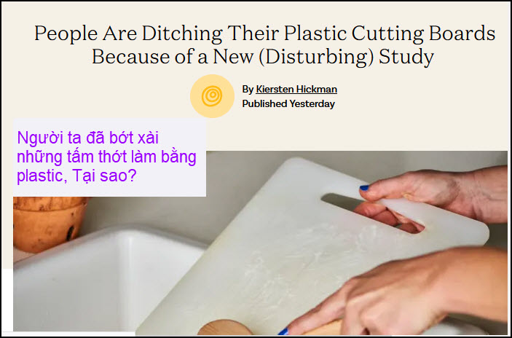
Nguồn tin và chi tiết: https://www.thekitchn.com/are-plastic-cutting-boards-safe-23614038
HCD tóm tắt bản tin : Một nghiên cứu gần đây được công bố trên tạp chí Ecotoxology and Public Health đã thấy số lượng "vi hạt" nhựa (plastic) trong thực phẩm dùng loại thớt nhựa. Có hai loại thớt nhựa, cà rốt được cắt nhỏ trên thớt làm bằng polypropylen và một thớt khác bằng polyetylen có số lượng "vi hạt" nhựa sinh ra khác nhau. Họ thấy ra rằng những chiếc thớt nhựa này tạo ra 1.114 hạt vi nhựa (mảnh nhựa dài dưới 5 mm) trên củ cà rốt mỗi lần sử dụng thớt. Điều này có nghĩa là một chiếc thớt nhựa có thể tạo ra 15 miligam hạt vi nhựa mỗi lần cắt và khoảng 50 gam mỗi năm - tương đương với nhựa đủ làm 10 thẻ credit.
Với rất nhiều hạt vi nhựa trộn vào với thực phẩm chúng ta có nên lo lắng không? Alex LeBeau, Tiến sĩ, MPH, CIH, một nhà "độc chất học" và nhà vệ sinh kỹ nghệ cho biết nó có ảnh hưởng đối với sức khỏe củ người sử dụng thớt nhựa thường xuyên.
Liệu có giải pháp thớt lành mạnh hơn thì chúng ta nên xem xét.
Có nên thay thớt không?
Đến bây giờ, câu trả lời là không. Tiến sĩ Lebeau nói rằng chúng ta đã tiêu thụ rất nhiều hạt vi nhựa trong suốt cả ngày (như trong thực phẩm chúng ta ăn từ khi sản xuất, hoặc thậm chí đôi khi trong nước ngay cả khi nó đã được lọc), nên vi hạt nhựa từ thớt sẽ không được tạo ra. một sự khác biệt rất lớn
Tiến sĩ Lebeau cũng đề cập đến việc cân nhắc ưu và nhược điểm của việc sử dụng các loại thớt khác. Mặc dù sử dụng thớt gỗ có vẻ là một lựa chọn sạch hơn, an toàn hơn nhưng những loại sản phẩm này xốp và có thể không được khử trùng hoàn toàn đúng cách - hay còn gọi là làm tăng nguy cơ mắc bệnh do thực phẩm.
Nếu bạn muốn tránh cả hai hoàn toàn, USDA khuyên bạn nên thay thớt nhựa và thớt gỗ bằng thớt làm từ tre vì chúng đặc hơn và ít xốp hơn các loại thớt gỗ khác, giúp giảm rủi ro cho bạn. Chỉ cần chắc chắn để làm sạch nó càng kỹ càng tốt!
HCD : Huề tiền : Lý do con người ăn quá nhiều plastic từ thực phẩm ngoài chợ và thực phẩm làm sẳn, về nhà ăn thêm một tí plastic từ thớt plastic cũng chẳng thêm bớt được bao nhiêu. Tuy nhiên biết chuyện nầy cũng tốt.

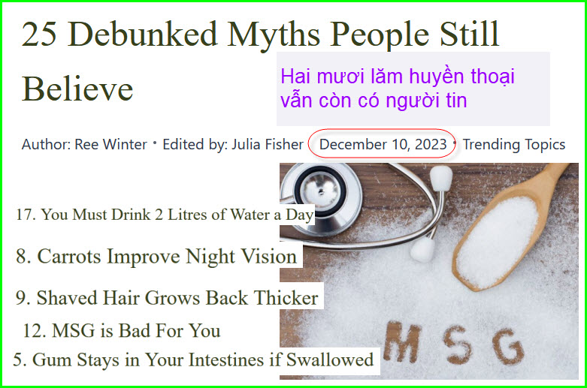
Nguồn tin và chi tiết: https://wealthofgeeks.com/25-debunked-myths-people-still-believe/
HCD tóm tắt bản tin : Tôi chọn vài huyền thoại post vào đây các bạn xem chơi :

1. Chờ 24 giờ để thông báo người mất tích
Huyền thoại này xuất phát trước những năm 90, việc chờ 24 giờ để một người lớn mất tích xuất hiện là thủ tục tiêu chuẩn của cảnh sát. Điều này không còn đúng nữa, nhưng huyền thoại vẫn chiếm ưu thế và dẫn đến bi kịch. Samantha Josephson đã bị bắt cóc và sát hại một cách bi thảm khi cô vào nhầm xe của một người lạ vì nghĩ rằng đó là chiếc Uber của mình. Vì quan niệm sai lầm này, bạn bè của cô đã không cho biết sự mất tích của cô cho đến khi quá muộn.

2. Con người chỉ sử dụng 10% bộ não
Một số thành viên diễn đàn tranh luận về mức độ chúng ta sử dụng và mức độ hoạt động của não. Tuy nhiên, các nghiên cứu nói rằng chúng ta sử dụng 100% bộ não của mình. Nghiên cứu tương tự cho thấy huyền thoại này xuất hiện do các chiến dịch quảng cáo các loại thuốc thay thế, chẳng hạn như thuốc hỗ trợ trí nhớ, bắt đầu xuất hiện vào thế kỷ 19.
5. Kẹo cao su vẫn còn trong ruột nếu nuốt phải
Phòng khám Mayo đã bác bỏ việc cho rằng kẹo cao su không được tiêu hóa trong hệ thống tiêu hóa, họ nói rằng nó sẽ tiêu quá bình thường.
7. Bị cảm lạnh vì lạnh
Mẹ tôi luôn nói với tôi rằng tôi sẽ bị cảm nếu đi ra ngoài trời mưa lạnh. Thật sự cảm lạnh không phải vì mưa lạnh mà là một loại vi-rút lây lan qua các giọt trong không khí thoát ra khi người bệnh ho hoặc hắt hơi, sau đó người khác có thể hít phải những giọt này.

8. Cà rốt cải thiện tầm nhìn ban đêm
Theo Science Focus của BBC, huyền thoại cho rằng ăn cà rốt giúp tăng cường tầm nhìn ban đêm bắt nguồn từ Thế chiến thứ hai khi Bộ Không quân Anh bịa ra một câu chuyện để che giấu việc họ sử dụng công nghệ radar. Lời tường thuật sai sự thật cho rằng các phi công Anh ăn cà rốt để có tầm nhìn ban đêm vượt trội. Sự lừa dối này không chỉ đánh lừa công chúng mà còn đánh lừa Bộ Tư lệnh Tối cao Đức, khiến huyền thoại này trở thành câu chuyện truyền miệng lâu đời của các bà nội trợ.

9. Tóc cạo mọc lại dày hơn
Nhiều người đã nói với tôi điều này, từ bạn bè, tạp chí tuổi teen cho đến các chuyên gia làm đẹp. Tuy nhiên, Mayo Clinic cho biết rằng việc cạo lông không làm thay đổi các đặc điểm cơ bản của nó. Tuy nhiên, nó khiến tóc bị cùn, dẫn đến cảm giác thô hoặc cứng tạm thời trong khi mọc lại. Trong giai đoạn này, lông có thể lộ rõ hơn, có thể tạo ảo giác về độ đậm hoặc độ dày tăng lên.

12. Bột ngọt có hại cho bạn
Vào những năm 90, tôi nhớ hiện ra các menu có dòng chữ “không có bột ngọt”. Tôi làm việc trong một nhà bếp Trung Quốc và họ vẫn sử dụng nó. MSG, một chất tăng hương vị được tìm thấy trong nhiều loại thực phẩm khác nhau, được FDA phân loại là an toàn. Nhận thức không tốt về bột ngọt bắt nguồn từ những năm 1960 khi một bác sĩ báo cáo rằng họ cảm thấy buồn nôn sau khi ăn đồ ăn Trung Quốc, nguyên nhân là do rượu, natri hoặc bột ngọt. Vụ việc này làm dấy lên mối lo ngại lâu dài về bột ngọt ở Mỹ.
17. Bạn Phải Uống 2 Lít Nước Mỗi Ngày
Đã có lúc tôi lo lắng mình không uống đủ nước. Sai lầm nằm ở chỗ chỉ căn cứ vào nước với thức uống mà không tính đến nước có trong thực phẩm và các chất lỏng khác. Trong khi nước lọc tốt cho sức khỏe hơn thì đồ uống như soda hoặc nước trái cây bỏ đường quá ngọt.
19. Nói về tiền lương của bạn là bất hợp pháp
Thảo luận về tiền lương không phải là vi phạm pháp luật. Niềm tin rằng nó có thể bắt nguồn từ điều kiện xã hội ban đầu, nơi có một quan niệm ăn sâu rằng chia sẻ thu nhập của một người là một vấn đề riêng tư - bị coi là bất lịch sự và quá riêng tư để trò chuyện. Người chủ trả lương có thể cố gắng ngăn cản người làm công thảo luận về mức lương của họ. Tuy nhiên, ngăn cản bàn về tiền lương bất hợp pháp.

20. Napoléon lùn
Trong khi các nguồn tin xác nhận rằng vị tướng người Pháp có chiều cao trung bình khoảng 5'6", quan niệm sai lầm phổ biến về việc ông thấp bé chủ yếu là do tác phẩm của một người: họa sĩ truyện tranh người Anh James Gillray (1756-1815). Những bức tranh biếm họa của Gillray mô tả vị tướng Pháp được đón nhận rộng rãi và có tác động mạnh mẽ đến mức Napoléon cho rằng Gillray đã làm suy giảm danh tiếng của ông.
23. Bữa sáng là bữa ăn quan trọng nhất trong ngày.
Nhiều người thích ăn muộn hơn trong ngày và thường được khuyên không nên bỏ bữa sáng. Một người cho biết ý tưởng này xuất phát từ chiến dịch quảng cáo oakmill. Mặc dù việc cắt giảm có thể gây bất lợi cho một số người, đặc biệt là trẻ em, nhưng những người khác có thể cảm thấy tốt hơn nếu nhịn ăn cho đến bữa trưa. Các chuyên gia đồng ý rằng mặc dù bữa sáng có nhiều lợi ích nhưng không có bữa ăn nào quan trọng hơn những bữa khác.

24. Đợi 30 phút sau khi ăn mới đi bơi
Tôi nhớ đã được mẹ nói điều này và rất bối rối không hiểu tại sao họ lại bán đồ ăn ở hồ bơi địa phương nếu đúng như vậy. Tôi không nghĩ có cơ sở khoa học nào cho lời khuyên này. Mặc dù bơi với cái bụng no có thể gây khó chịu như đau bụng hoặc co thắt cơ nhưng nó không được coi là nguy hiểm.
HCD: Thấy gởi các bạn xem chơi cho biết.

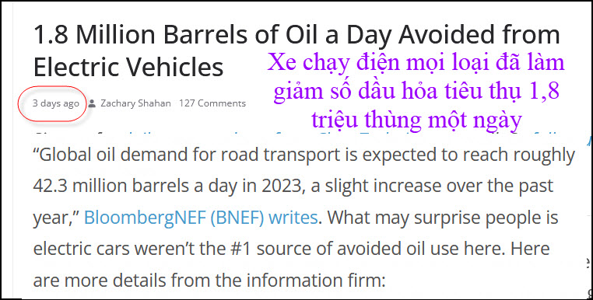
Nguồn tin và chi tiết: https://cleantechnica.com/2023/12/09/1-8-million-barrels-of-oil-a-day-avoided-from-electric-vehicles/
HCD tóm tắt bản tin : Xe điện mọi loại giúp giảm tiêu thụ được gần 1,8 triệu thùng dầu mỗi ngày vào năm 2023, tương đương khoảng 4,1% nhu cầu của ngành vận tải đường bộ. Con số này tăng từ 1,5 triệu thùng mỗi ngày vào năm 2022.
HCD : Hiện giá dầu thô trên dưới $76 một thùng. Tính ra số tiền thu vô đã giãm đi 1,8 x 75 = 135 triệu đô. Tính ra một năm mất đi 50 tỉ đô.
Vậy thì tính sao ?
Thưa dễ ợt hãy tìm mọi cách, bá đạo cũng được (tiển đâu có mùi) "đánh" cho mọi loại xe chạy điện "bể mặt" là xong.
------------------
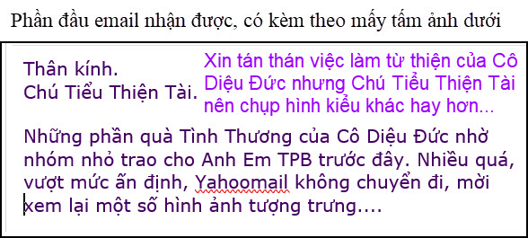
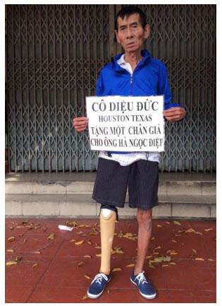
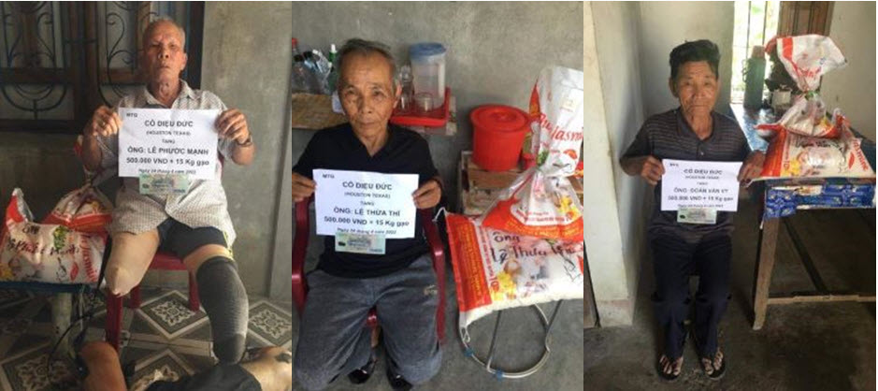

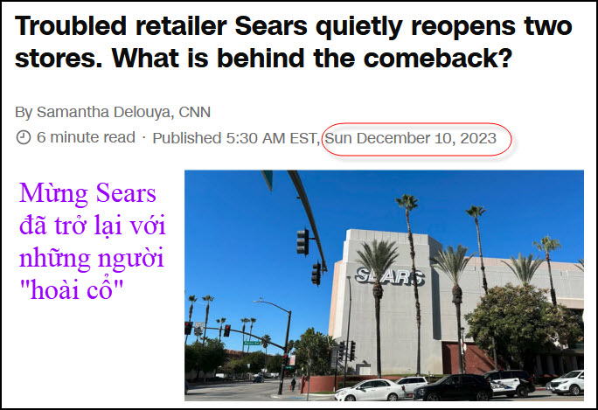
Nguồn tin và chi tiết: https://www.cnn.com/2023/12/10/business/sears-burbank-store-revived-retailer-holidays
HCD tóm tắt bản tin : Los Angeles CNN —
Sears, một trong những nhà bán lẻ lâu đời nhất của Mỹ, có thể đang được được tài trợ để mở cửa lại. Sears phá sản vào năm 2018 và hàng trăm cửa hàng đóng cửa.
Hai tháng trước, tiệm Sears đã đóng cửa ở Burbank, California, nay đã lặng lẽ mở cừa trở lại. Hai tuần sau đó, một tiệm khác mở cửa trở lại ở Union Gap, Washington.
HCD : Sears là tiệm buôn quen thuộc với những người Mỹ cao niên từ khi họ còn bé. Sears đóng cửa đã làm cho nhiều người tiếc nuối.


HCD: Thưa tôi tìm được ba chữ là bookeepeer, Mississippi, Tennessee
Các bạn tìm tiếp coi còn không?

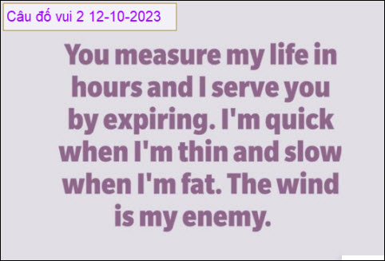
Câu đố mơ hồ chắc có nhiều câu trả lời khác nhau
HCD: Cây đèn cầy (cây nến)
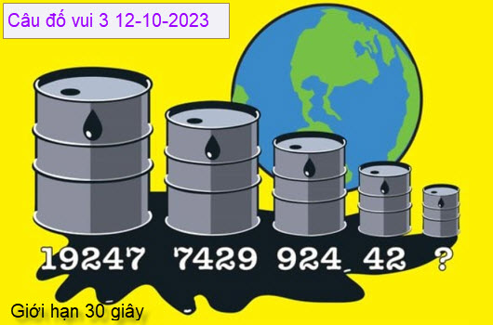
HCD: Viết ngược và bớt 1 con số, thùng chót là 2 (?=2)

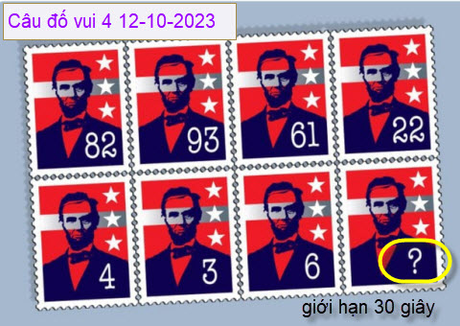
HCD: Toán chia 8/2=4 … 61/1=6 đáp số 2/2= 1 (?=1)
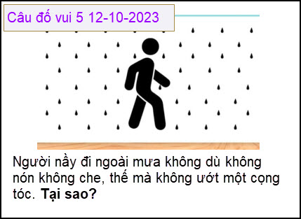
HCD: Ông nầy trọc đầu
--------------------------
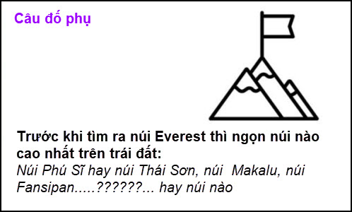

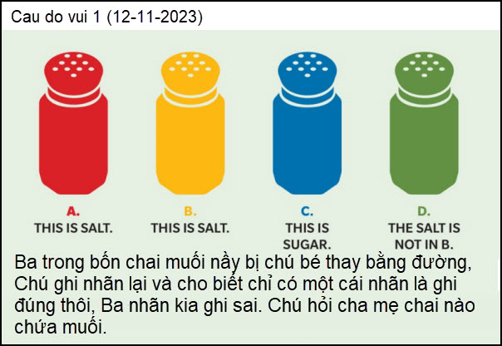
Nhóm câu hỏi suy luận





